XU1697 Scheda creata il 1 marzo 2026
Descrizione storico-bibliografica
L'*elettore : si pubblica ogni giovedì e domenica e straordinariamente ogni qualvolta si crederà opportuno. - Anno 1, n. 1(26 giugno 1864)-anno 1, n. 13 (28 luglio 1864). - Genova : Artisti Tipografi. – 1 volume. ((Bisettimanale. - LIG0010577

L'*esaminatore : foglio periodico inteso a promuovere la concordia fra la religione e lo stato. - Firenze : Tip. Barbera, 1864-1870. – 7 volumi ; 31 cm. ((Si pubblica il primo e il 15 d'ogni mese. - PUV0127143
Soggetto: Italia - Politica religiosa – 1864-1870; Religione e politica - Italia – 1864-1870

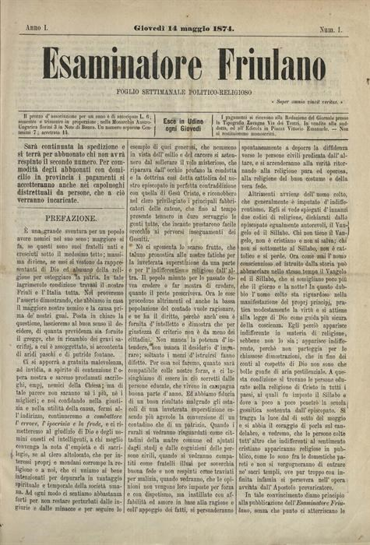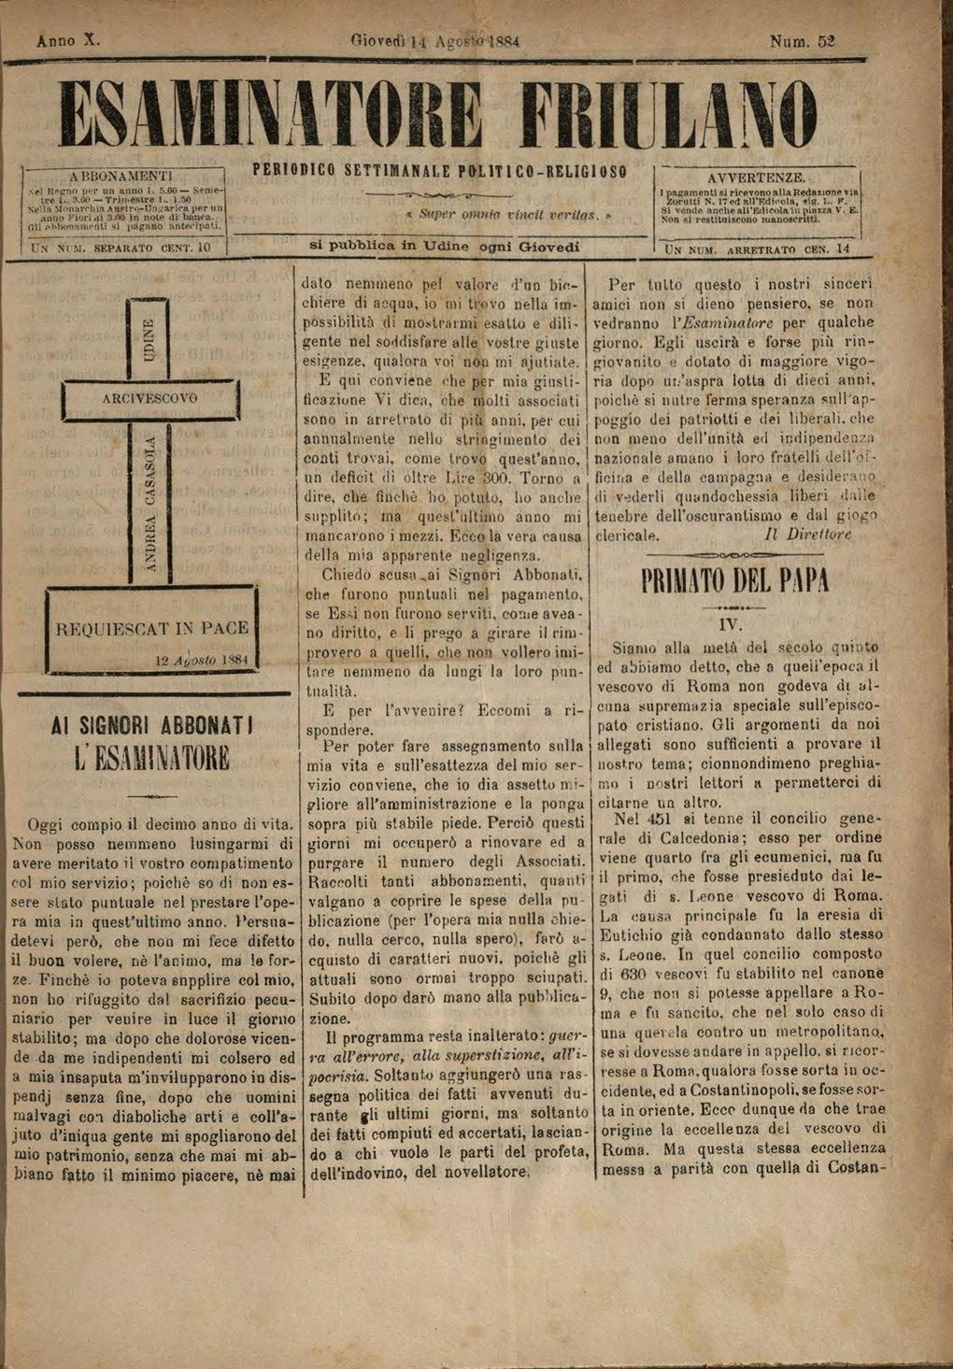

L'*esaminatore friulano : foglio settimanale politico-religioso. - Anno 1, n. 1 (14 maggio 1874)-anno 10, n. 52 (14 agosto 1884). - Udine : Tip. dell'Esaminatore, 1874-1884. – 10 volumi. - CFI0375046; PUV0127144
Soggetto: Friuli - Politica religiosa – 1874-1884; Religione e politica - Friuli – 1874-1884
Copia digitale: 1(1874)-10(1884)

